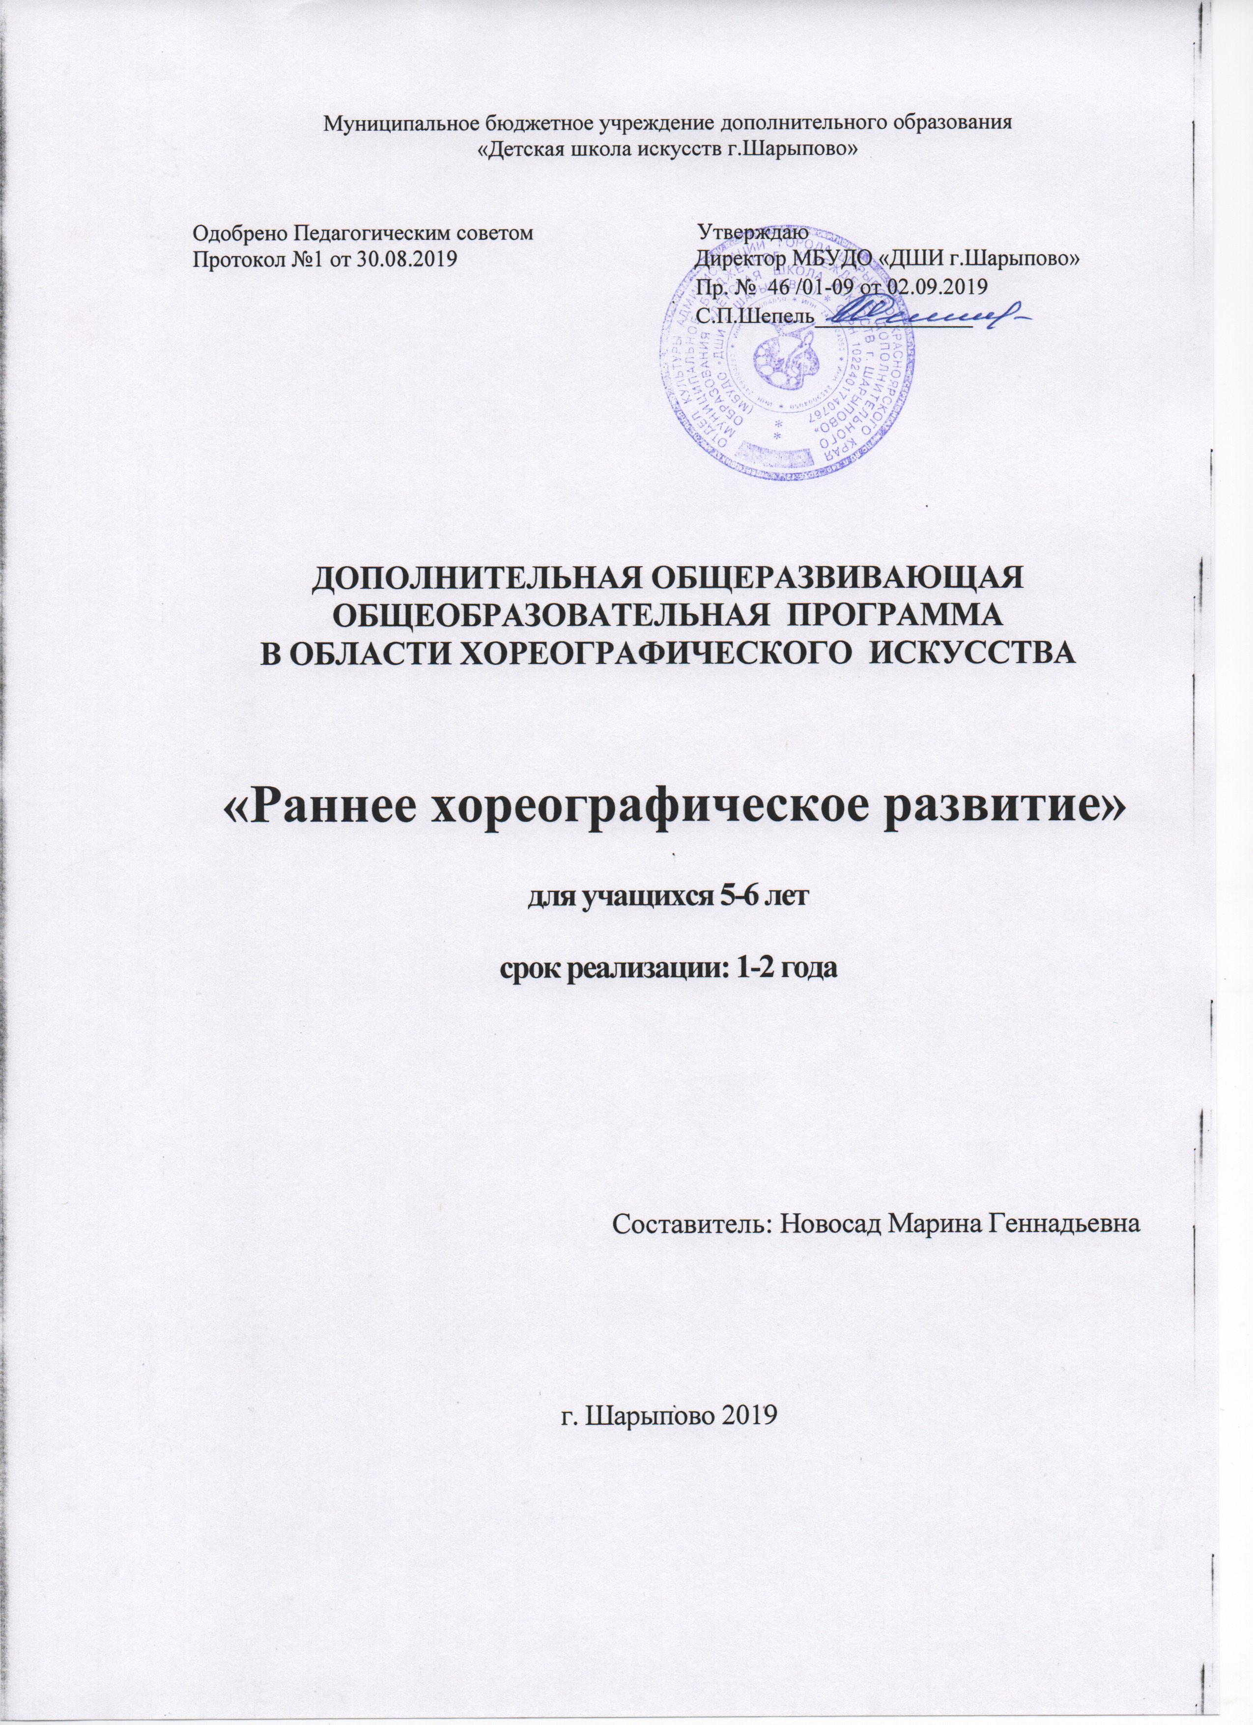
ПОЯСНИТЕЛЬНАЯ ЗАПИСКА
Дополнительная общеразвивающая общеобразовательная программа в области хореографического искусства «Раннее хореографическое развитие» (далее - образовательная программа) разработана на основе «Рекомендаций по организации образовательной и методической деятельности при реализации общеразвивающих программ в области искусств», направленных письмом Министерства культуры Российской Федерации от 21.11.2013 №191-01-39/06-ГИ, а также с учетом многолетнего педагогического опыта в области хореографического искусства в детской школе искусств.
Программа имеет общеразвивающую направленность, основывается на принципе вариативности для различных возрастных категорий детей, способствует привлечению наибольшего количества детей к художественному образованию.
Срок реализации программы «Раннее хореографическое развитие для детей, поступивших в образовательное учреждение, в возрасте 5 лет составляет 2 года, для детей 6 лет-1 год.
Программа разработана в соответствии с общей концепцией дошкольного воспитания и современными методиками и формами обучения танцам. Программа направлена на гармоничное развитие личности, на формирование у воспитанников танцевальных навыков, что способствует повышению общей культуры ребенка. Большое внимание уделяется формированию правильной осанки, умению красиво и легко двигаться, умению согласовывать движения с музыкой, её характером, настроением.
Основной целью программы является подготовка учащихся к обучению на хореографическом отделении школы.
Основной задачей является формирование у детей танцевальных знаний, умений и навыков на основе программного материала. Пробуждение в детях стремления к музыкальному и танцевальному творчеству; усиление эмоциональной отзывчивости и творческой активности; знакомство детей с танцевальной культурой своего народа и народов других стран; развитие образного мышления и воображения.
Занятия ритмикой и танцем дают детям первоначальную хореографическую подготовку, развивают общую музыкальность, чувство ритма, формирует основные двигательные навыки и качества, необходимые для занятий классическим, народно-сценическим и историко-бытовым танцами.
На занятия отводится 1,5 часа 2 раза в неделю.
Занятия проводятся в групповой форме, численность учащихся в группе от 10 до 15 человек.
Программа содержит три основных раздела: гимнастика (20 минут), элементы танцевальной азбуки, знакомство с бытовыми массовыми танцами (20 минут), танцевальные импровизации или музыкально-танцевальные игры (20 минут).

МЕТОДИЧЕСКИЕ ПОЯСНЕНИЯ
1 год обучения
Значительная часть программы обучения посвящена азбуке музыкального движения. Сюда входят различные виды ходьбы, бега и упражнений. Важным является умение начинать и заканчивать движение, изменять темп вместе с музыкой. Большое внимание уделяется гимнастическим упражнениям, направленным на формировании правильной осанки, укрепление костно-мышечного аппарата, суставов и связок. Наряду с этим в программу включены игры, развивающие музыкальность, координацию и ориентацию в пространстве, сюжетные, народные, игровые, танцы, развивающие в детях эмоциональность, воображение, актёрское мастерство.

ГИМНАСТИКА
- Общеукрепляющие упражнения.
- Упражнения для развития стопы и укрепления голеностопного сустава.
- Упражнения для укрепления мышц живота.
- Упражнения для развития выворотности и подвижности тазобедренного суставов.
- Упражнения для растяжки.
- Упражнения для укрепления мышц спины и развития гибкости.
- Упражнения на развитие прыгучести.
- Упражнения, способствующие улучшению кровообращения, отдыху ног и всего тела.

АЗБУКА ТАНЦЕВАЛЬНОГО ДВИЖЕНИЯ
- Беседа с детьми и их родителями о целях и задачах первого года обучения.
- Знакомство с различным характером, темпом музыкального произведения.
- Точное начало и окончание движения вместе с началом и окончанием музыкальной части.
- Движение в различных темпах (быстро, медленно).
- Передача хлопками простейшего ритмического рисунка (4/4, 3/4, 2/4).
- Слышать и передавать в движении ярко выраженные ритмические акценты (громко, умеренно, тихо).
- Построение в линии, шеренгу, колонну по одному.
- Перестроение из колонны по одному в пары и обратно.
- Построение в диагональ, две диагонали.
- Построение в круг, сужение и расширение круга.
- Свободное размещение в зале.
- Позиции и упражнения классического танца на середине зала.
- Постановка корпуса, положение анфас.
- Подготовительное положение, 1, 2, 3 позиции рук.
- Позиции ног – 1, 2, 3, 6.
- Releve на п/п
- Demi plie
- Temp leve soute
- Повороты и наклоны головы. Наклоны корпуса вперед, в сторону и назад.
- Подготовка и проведение открытого урока для родителей.

МУЗЫКАЛЬНО-ТАНЦЕВАЛЬНЫЕ ИГРЫ
Игры: «Серенькая уточка», «Хомячок», «Черный кот», «Петушок», «Бычок».
Танцевальные импровизации на заданную песенно-танцевальную музыку.
Массовые танцы: «Танец утят», «Веселые гуси», «Смени пару», «Танец мышат».
ПРОМЕЖУТОЧНАЯ АТТЕСТАЦИЯ. Открытый урок.

2 год обучения
В партерной гимнастике преобладают движения на выворотность стопы, колен, бедер и упражнения на растяжку. В музыкальном сопровождении начинает преобладать танцевальная музыка и упражнения представляют собой элементы движений, характерных для соответствующего танца.
Освоение навыков актёрского мастерства.

ГИМНАСТИКА
- Упражнения для развития стопы, её выворотности и укрепления голеностопного сустава.
- Упражнения для развития выворотности и подвижности тазобедренного сустава.
- Упражнения для развития подвижности плеч.
- Упражнения на растягивание подколенных связок.
- Упражнения для развития танцевального шага.
- Упражнения для формирования правильной осанки.

АЗБУКА ТАНЦЕВАЛЬНОГО ДВИЖЕНИЯ
- Беседа с детьми о правилах поведения на уроках танца и выступлениях, о форме одежды для занятий.
- Изучение построения музыкальной речи (музыкальная фраза, предложение).
- Понятие о рисунке в танцах.
- Ритмические упражнения с музыкальными заданиями.
- Поклон и реверанс
- Танцевальный шаг, шаг на полу пальцах вперед и назад, шаг с носка.
- Легкий бег, русский бег, бег с подниманием колен вперед.
- Боковой галоп по 3, 6 позиции ног.
- Удары стопой по 6 позиции, в повороте.
- Тройной притоп.
- Хлопки в ладоши по одному и в парах.
- Положение рук в парных танцах (за одну руку, накрест, за две руки).
- Комбинация с галопом.
- Комбинация с притопами.
- Комбинация с хлопками.
- Подготовка и проведение открытого урока для родителей

МУЗЫКАЛЬНО-ТАНЦЕВАЛЬНЫЕ ИГРЫ
- Игры: «Наша Таня», «Ревушка», «Матроская шапка», «У медведя во бору».
- Танцевальные импровизации на музыку разных народов.
- Массовые танцы: «Тучка», «Танец кукол».

ПРОМЕЖУТОЧНАЯ АТТЕСТАЦИЯ. Открытый урок.

ИСПОЛЬЗУЕМАЯ ЛИТЕРАТУРА

- Музыка и движение (упражнения, игры и пляски для детей 6-7 лет) Из опыта работы муз. руководителей дет. садов./Авт. сост. С.И. Бекина, Т.П.Ломова, Е.Н. Соковина. – М. Просвещение, 1984.
- Музыкальные игры, ритмические упражнения и танцы для детей. Учебно-методическое пособие для педагогов.
- Барышникова Т. Азбука хореографии. – М.: Рольф, 1999.
- Секрет танца/ Составитель Т.К.Васильева.- СПб.; ООО «Золотой век», 1997.
- Ткаченко Т.С. Народный танец. – М. «Искусство», 1967.
- Лопухов А.В., Ширяев А.В.Бочаров А.И. Основы характерного танца. – Спб.: «Издательство Планета музыки»; Издательство «Лань»,2010.

